FICHA TECNICA
NOMBRE DEL PRODUCTO | Alfalfa en polvo atomizado |  | FOTO
NOMBRE CIENTIFICO | Medicago sativa |  | 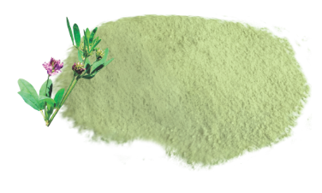  *Imagen referencial
PARTE UTILIZADA | Hoja y tallo
ORIGEN | Perú
ENSAYOS FISICO/QUIMICO  (g/100 g de muestra original) | Proteína (%) | 1,16
 | Grasa (%) | 0,35
 | Energía total (Kcal/100 g) | 374,27
 | Cenizas (%) | 0,55
 | Carbohidratos (%) | 91,62
 | Humedad (%) | 6,32
 | Plomo (mg/kg) | No detectable
 | *Información referencial
AGENTE ENCAPSULANTE | Maltodextrina |  | 5% a 10%
CARACTERISTICAS ORGANOLEPTICAS | Color |  | Verde claro a verde amarillo pálido
 | Olor |  | Característico
 | Sabor |  | Característico
 | Aspecto |  | Polvo fino
ANALISIS MICROBIOLOGICOS | D. de Salmonella sp. (en 25g) |  | Ausencia
 | N. Levaduras (UFC/g) |  | <10
 | N. de Coliformes (UFC/g) |  | <10
 | N. Mohos (UFC/g) |  | <10
DESCRIPCION | La Alfalfa atomizada es un polvo fino que se obtiene al procesar las hojas y tallo de Alfalfa. Una vez procesadas, se deshidrata por atomización. La alfalfa (Medicago sativa) se ha utilizado tradicionalmente como antianémico, reconstituyente y recalcificante. Rica en vitaminas A, B, C, D E y K. Se ha utilizado para protegernos de las infecciones del organismo, así como preventivo de gripes, resfriados y para combatir el escorbuto. Tiene propiedades diuréticas por lo que impide que el cuerpo retenga líquidos en abundancia, ayudando al sistema urinario. Ayuda a prevenir la osteoporosis y artritis por sus altas cantidades de calcio. Tiene propiedades antiinflamatorias por su contenido de vitamina D. Es muy recomendado para personas que sufren de anemia o falta de apetito debido a su alto contenido de hierro.
USOS | - Para consumo directo, sólo o en preparados como jugos, smoothies, postres, snacks, etc.  - En la industria alimentaria, para diversas formulaciones y elaboración de productos.  - Para elaborar capsulas y tabletas.
EMPAQUE | A granel | Bolsa trilaminada de 5 a 10 kg
 | Retail | Doypacks de 100 a 500 gr
VIDA UTIL | 2 años
ALMACENAJE | Mantener en un ambiente cerrado, fresco y seco. No exponer a la luz directamente.

